Flusso di processo |  | 2.4.06.BLUE Gestione lavorazione beneficiario
Macroprocesso |  | 2.BLUE PROCESSI DI BUSINESS
Processo |  | 2.4.BLUE SERVIZI AMMINISTRATIVI
Sottoprocesso |  | -
Periodicità di esecuzione
Owner |  | SERVIZI AMMINISTRATIVI
App senza presidio IT
Recovery Point Objective |  | Fascia 1
Recovery Time Objective
Data ultimo aggiornamento |  | Aug 11, 2025, 4:27:54 PM

Svolto per Reale Mutua | No |  | Svolto per Italiana | Si |  | Svolto per Blue Assistance | No
Svolto per Banca Reale | No |  | Svolto per Reale Immobili | No |  | Svolto per Reale Seguros | No
Svolto per Reale Vida | No |  | Svolto per ITES | No |  | Svolto per Compagnia Extragruppo | No
Svolto per Reale Chile | No |  | Svolto per Reale Foundation | No |  | Svolto per BHC | No
Svolto per Reale International | No |  | Svolto per Reale Ites Esp | No |  | Svolto per Italnext | No
Svolto per Ydrogios | No |  | Svolto per Reale Immobili Esp | No

Dati trattati
Riservatezza |  | Non compilato
Integrità |  | Non compilato
Disponibilità |  | Non compilato
Affidabilità |  | Non compilato
Privacy |  | Non compilato

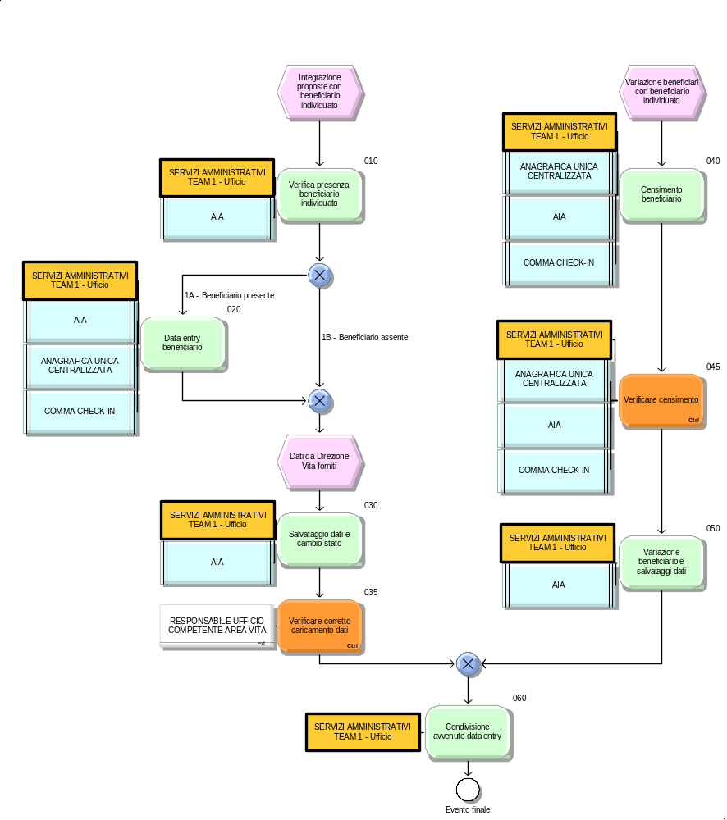
Codice  Attività | Attività | Codice  Controllo | Controllo
010 | TITOLO  Verifica presenza beneficiario individuato  DESCRIZIONE  Vi sono intermediari autorizzati dalla Direzione a non trasmettere via flusso alcuni dati, obbligatori post rilascio Gianos4D, relativamente ai beneficiari individuati dalle sottoscrizioni di nuove proposte vita.  L'addetto verifica su apposito applicativo la presenza di tracce che devono essere lavorate ed eventualmente integrate con i dati obbligatori mancanti.  Tali integrazioni sono necessarie solo in presenza di uno o più beneficiari individuati.  ALTRO STRUMENTO  -  ESECUTORE  SERVIZI AMMINISTRATIVI TEAM 1 - Ufficio  APPLICATIVO INFORMATICO  AIA
020 | 1A - Beneficiario presente  TITOLO  Data entry beneficiario  DESCRIZIONE  L'addetto verifica sull'applicativo dedicato che il beneficiario o l’eventuale titolare effettivo sia censito: se è presente, i dati da integrare in AIA sono recuperabili in parte da tale applicativo.  L’addetto deve altresì verificare, su apposito applicativo dell’Antiriciclaggio dedicato, se il soggetto riveste o meno delle cariche pubbliche e se la sua figura è annoverata tra i PEP (Persone Esposte Politicamente) o i PIL (Politici Italiani Locali). L’eventuale presenza o assenza di tali cariche dovrà essere censita in AIA.  In caso di beneficiario persona giuridica recuperare i dati da integrare dalla visura camerale consultabile su CERVED.  ALTRO STRUMENTO  -  ESECUTORE  SERVIZI AMMINISTRATIVI TEAM 1 - Ufficio  APPLICATIVO INFORMATICO  AIA  COMMA CHECK-IN  ANAGRAFICA UNICA CENTRALIZZATA
030 | TITOLO  Salvataggio dati e cambio stato  DESCRIZIONE  Una volta che la Direzione Vita fornisce i dati e li inserisce all'interno delle Note operative, l'addetto effettua il loro salvataggio, modificando lo stato (“da caricare” a “da valutare”).  ALTRO STRUMENTO  -  ESECUTORE  SERVIZI AMMINISTRATIVI TEAM 1 - Ufficio  APPLICATIVO INFORMATICO  AIA | 035 | TITOLO  Verificare corretto caricamento dati  DESCRIZIONE  Prima della registrazione del contratto la Direzione Vita controlla che tutti i campi obbligatori siano correttamente compilati.  GESTIONE ANOMALIA  Qualora dei campi non siano correttamente compilati vengono richieste ulteriori integrazioni a Blue.  ALTRO STRUMENTO  -  TIPO  Manuale  SCOPO  Ex post  PERIODICITA'  Ad evento  DESCRIZIONE EVIDENZA CONTROLLO  -  ESECUTORE  RESPONSABILE UFFICIO COMPETENTE AREA VITA  APPLICATIVO INFORMATICO  -  EFFICACIA DEL CONTROLLO  Alta  NATURA RISCHIO SOTTOSTANTE  -  MODALITA' ESECUZIONE CONTROLLO  -
040 | TITOLO  Censimento beneficiario  DESCRIZIONE  Vi sono intermediari autorizzati dalla Direzione a non trasmettere alcuni dati che per i sistemi di compagnia sono obbligatori in caso di variazioni del beneficiario designato individuato.  A tal fine sono obbligatorie per gli intermediari la compilazione e la trasmissione della richiesta di variazione e dell’Allegato M “Questionario per l’identificazione e l’adeguata verifica del beneficiari/o in sede di variazione o designazione”.  L'addetto verifica su apposito applicativo che il beneficiario o l’eventuale titolare effettivo sia censito: se è presente, i dati da integrare sono recuperabili in parte da tale applicativo o sono disponibili sulla richiesta di variazione e sull’allegato M; se mancanti, i dati da integrare sono forniti dalla Direzione vita ed indicati nelle Note Operative.  Se l’anagrafica non è presente è necessario crearla ex novo su applicativo dedicato.  L’addetto deve altresì verificare, su apposito applicativo dell’Antiriciclaggio dedicato, se il soggetto riveste o meno delle cariche pubbliche e se la sua figura è annoverata tra i PEP (Persone Esposte Politicamente) o i PIL (Politici Italiani Locali). L’eventuale presenza o assenza di tali cariche dovrà essere censita in AIA.  In caso di beneficiario persona giuridica recuperare i dati da integrare dalla visura camerale consultabile su CERVED.  ALTRO STRUMENTO  -  ESECUTORE  SERVIZI AMMINISTRATIVI TEAM 1 - Ufficio  APPLICATIVO INFORMATICO  AIA  COMMA CHECK-IN  ANAGRAFICA UNICA CENTRALIZZATA | 045 | TITOLO  Verificare censimento  DESCRIZIONE  L'addetto verifica su apposito applicativo che il beneficiario o l’eventuale titolare effettivo sia censito: se è presente, i dati da integrare sono recuperabili in parte da tale applicativo o sono disponibili sulla richiesta di variazione e sull’allegato M; se mancanti, i dati da integrare sono forniti dalla Direzione vita ed indicati nelle Note Operative.  Se l’anagrafica non è presente è necessario crearla ex novo su applicativo dedicato.  L’addetto deve altresì verificare, su apposito applicativo dell’Antiriciclaggio dedicato, se il soggetto riveste o meno delle cariche pubbliche e se la sua figura è annoverata tra i PEP (Persone Esposte Politicamente) o i PIL (Politici Italiani Locali). L’eventuale presenza o assenza di tali cariche dovrà essere censita in AIA.  In caso di beneficiario persona giuridica recuperare i dati da integrare dalla visura camerale consultabile su CERVED.  -  ALTRO STRUMENTO  -  TIPO  -  SCOPO  -  PERIODICITA'  -  DESCRIZIONE EVIDENZA CONTROLLO  -  ESECUTORE  SERVIZI AMMINISTRATIVI TEAM 1 - Ufficio  APPLICATIVO INFORMATICO  AIA  COMMA CHECK-IN  ANAGRAFICA UNICA CENTRALIZZATA  EFFICACIA DEL CONTROLLO  -  NATURA RISCHIO SOTTOSTANTE  -  MODALITA' ESECUZIONE CONTROLLO  -
050 | TITOLO  Variazione beneficiario e salvataggi dati  DESCRIZIONE  L'addetto effettua sull'applicativo dedicato l’operazione di variazione del beneficiari/o: provvede ad eliminare il beneficiario già presente in polizza, inserisce i nuovi beneficiari individuati con assegnazione della percentuale della quota parte ed integra i dati obbligatori per l’applicativo.  In caso di polizze multiramo il procedimento è da ripetere anche per la polizza accessoria.  Successivamente l'addetto effettua il salvataggio dell’operazione di variazione e rileva il profilo di rischio antiriciclaggio segnalato dall’applicativo.  ALTRO STRUMENTO  -  ESECUTORE  SERVIZI AMMINISTRATIVI TEAM 1 - Ufficio  APPLICATIVO INFORMATICO  AIA
060 | TITOLO  Condivisione avvenuto data entry  DESCRIZIONE  L'addetto compila il file xls condiviso con la Direzione Vita di Italiana indicando le lavorazioni effettuate ed eventuali note.  ALTRO STRUMENTO  File Excel  ESECUTORE  SERVIZI AMMINISTRATIVI TEAM 1 - Ufficio  APPLICATIVO INFORMATICO  -

